ФЕДЕРАЛЬНОЕ АГЕНТСТВО СВЯЗИ

Ордена Трудового Красного Знамени федеральное государственное бюджетное образовательное учреждение высшего образования

Московский технический университет связи и информатики

(МТУСИ)

Кафедра «Мультимедийные сети и услуги связи»

Дисциплина «Основы беспроводной коммуникации»

Практическая работа №2

Выполнила студентка группы М091901(75)

Алексеева Елизавета

Проверил: к.т.н. Гадасин Д.В.

Москва, 2019 г.

Содержание

Задание 1: 3

Задание 2: 3

Решение: 4

Задание 1: 4

Задание 2: 4

Используемая литература 8

Задание 1: Определить максимальное и среднее количество пользователей, которые приходятся на 1ТД D-LINK DIR-878 и скорости, которые на которых будут осуществляться эти соединения и максимальное удаление абонентов от ТД.

**Вариант 1**

Таблица №1

|  |  |  |  |  |  |  |
| --- | --- | --- | --- | --- | --- | --- |
| № | Параметры ТД | | | | | Категория приложения |
| Стандарт работы | Частота работы, ГГц | № каналов | Скорость передачи Мбит/с | SOM |
| 1 | 802.11ac | 5 | 48, 52 | 90 | 12 | Передача файлов |

Задание 2:На сколько измениться максимальное расстояние между ТД и пользователями, если ТД отделяет от пользователей стеной из материала.

Материал: Оргстекло 7.1мм.

# Решение:

## Задание 1:

Скорость передачи: 90 Мбит/c

90 Мбит/c * 0.5= 45 Мбит/c – предоставляемая скорость (оптимальная).

40% от 90 Мбит/c – 36 Мбит/c.

Для передачи файлов требуется скорость равная 5 Мбит/c.

36 Мбит/c $÷$ 5 Мбит/c = 7,2= 7 – максимальное количество пользователей

Оптимальное количество пользователей равно 2/3 от максимального: 4 пользователя

Выделенная скорость зависит от нагруженности:

1 пользователь – 45 Мбит/c

4 пользователя – 9 Мбит/c

7 пользователей – 5 Мбит/c

## Задание 2:

FSL (Free Space Loss) - потери в свободном пространстве (дБ); F- центральная частота канала, на котором работает система связи (МГц).

FSL определяется суммарным усилением системы. Оно считается следующим образом:

$$Y=P\left(t\right)+G\left(t\right)+G\left(r\right)-P\left(min\right)-L\left(t\right)-L\left(r\right)$$

Выбор модуляции

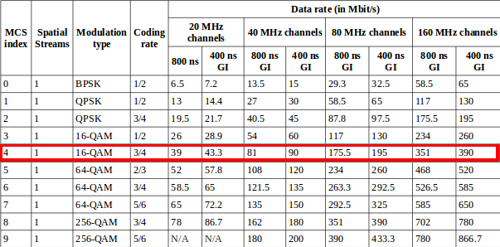

Рис. 1 –выбор модуляции

Чувствительность приемника:

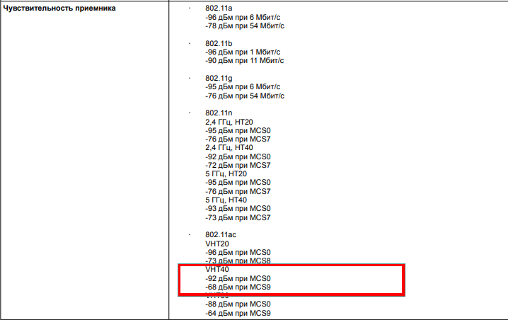

Рис. 2 – чувствительность приемника

Мощность приемника:

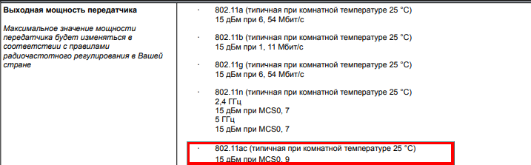

Рис. 3 - Мощность приемника

Коэффициент усиления:

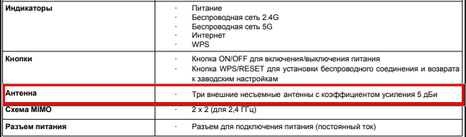

Рис. 4 - Коэффициент усиления

Без препятствия:

Y= P(t)+G(t)+G(r)-P(min) , где (1)

P(t) – мощность передатчика;

G(t) –коэф. усиления передаваемой антенны;

G(r) – коэф. усиления принимающей антенны;

P(min) – чувствительность приемника.

$Y_{1}=15+5+5+80$ = 105 (1)

FSL=Y-SOM

${FSL}_{1}$ =105-12=93

$D={10}^{(\frac{FSL-33}{20}-logF)}$ (2)

F-центральная частота канала на котором работает ТД.

Для канала 48 центральная частота 5240

Для канала 50 центральная частота 5260

$F_{сред}\frac{5240+5260}{2}$ =5250 (3)

$$D_{1}={10}^{(\frac{93-33}{20}-log5250)}=0.199=199 метров$$

С препятствием:

$Y_{1}=15+5+5+80$ = 105

FSL=Y-SOM

${FSL}_{2}$ =105-12-0.93=92.07

$$D={10}^{(\frac{FSL-33}{20}-logF)}$$

F-центральная частота канала на котором работает ТД.

Для канала 48 центральная частота 5240

Для канала 50 центральная частота 5260

$F_{сред}\frac{5240+5260}{2}$ =5250.

$$D_{1}={10}^{(\frac{92.07-33}{20}-log5250)}=0.181=181 метров$$

**Изменение максимального расстояния между ТД и пользователем с учетом препятствия:**

199-181=18 метров.

# Используемая литература

1. <https://wifi-solutions.ru/matematicheskij_raschet_dalnosti_wi_fi_signala/>
2. file:///C:/Users/%D0%9A%D0%BE%D0%BC%D0%BF%D0%B8%D0%BA/Downloads/DIR-878_A1_User%20Manual_v.3.5.0_16.03.18_EN.pdf
3. <http://fantasylab.ru/tekhno-blog/6-fantasylab/2011-03-20-02-19-00/72-zatukhanie-wi-fi-v-razlichnykh-materialakh.html>